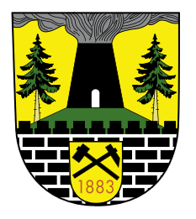
MĚSTYS
KOVÁŘSKÁ

* Úřad městyse: Nám J. Švermy 64, 431 86 Kovářská * DS: n3jbdfj *
* 474 396 101, 739 034 374 * E-mail: byty@kovarska.cz*

ŽÁDOST O PRONÁJEM BYTU

Žadatel
Jméno …………………………………………………………………………………………………………………………………………………
Příjmení ……………………………………………………………………………………………………………………………………………….
Trvalý pobyt …………………………………………………………………………………………………………………………………………
Rodné číslo ………………………………………………………… Datum narození …………………………………………………….
Tel. číslo: ……………………………………………………….…… E-mail: …………………….…………………………………………….

Žádám tímto o pronájem bytu v městysu Kovářská z důvodu: ……………………………………………………………………………………………………………………………………………………….…………………………………………………………………………………………………………………………………………………………….…………………………………………………………………………………………………………………………………………………………….……

a dokládám:

Zaměstnavatel zájemce o ubytování ……………………………………………………………………………………………………

Čistý měsíční příjem zájemce o ubytování ……………………………………………………………………………………………

Prohlašuji, že všechny údaje jsou pravdivé a že jsem si vědom/a své povinnosti ohlásit všechny změny na Bytovém hospodářství Městyse Kovářská.

V Kovářské dne: …………………………………………….

……………………..……………………………………………….
podpis žadatele

